Bildung: Die Perspektive des Kindes
Eine PPP von Per und Therése Ewert

Wie Familie und Schule in Zusammenarbeit das beste Umfeld für das Aufwachsen von Kindern gestalten.

Sie halten das für schwierig?
Keine Sorge, Sie befinden sich in guter Gesellschaft!

Die globale Szene
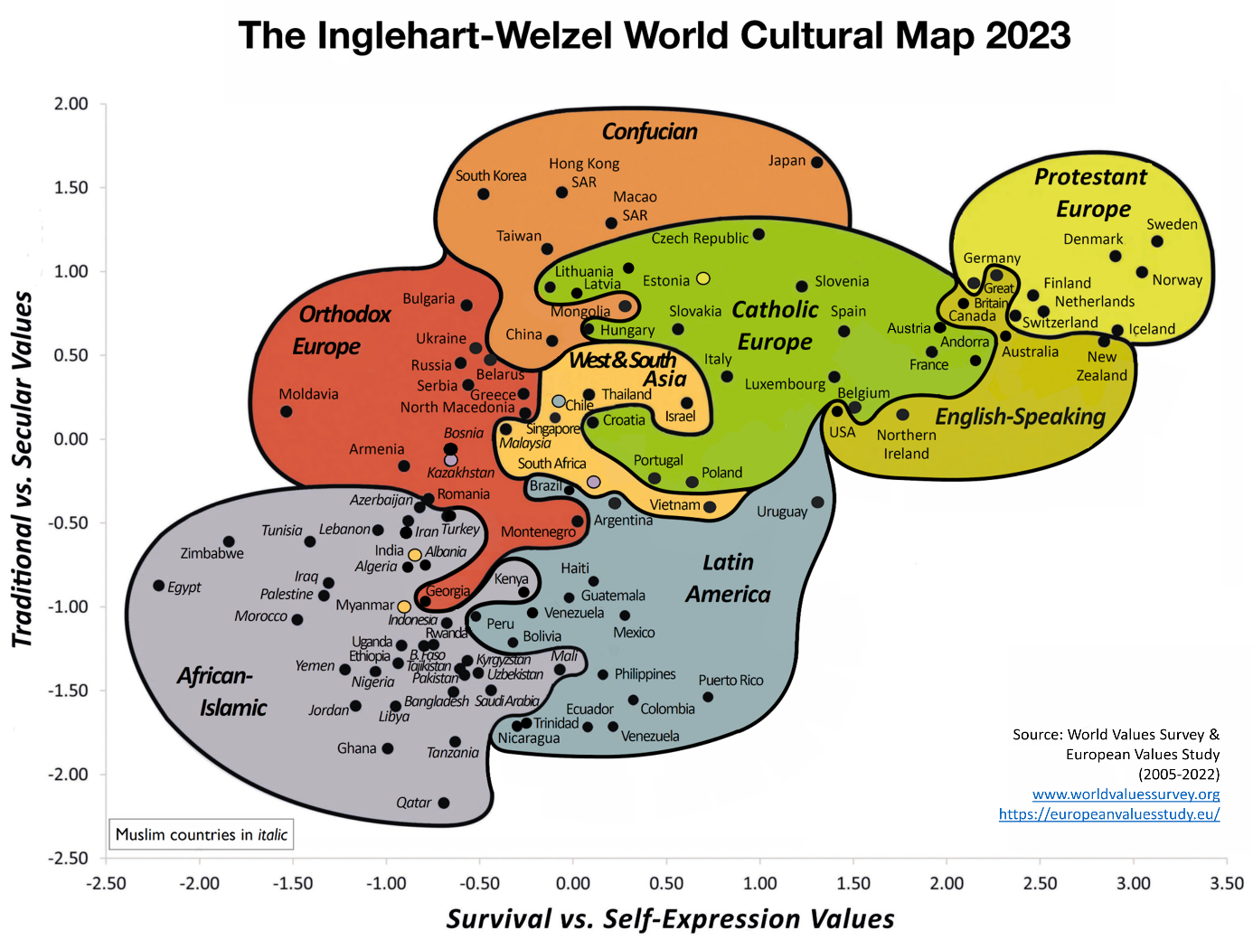

Die drei entscheidenden Schlachtfelder

Aber Jesus kannte ihre Gedanken, und so brachte er ein kleines Kind an seine Seite. Dann sagte er zu ihnen: "Wer ein kleines Kind wie dieses in meinem Namen aufnimmt, der nimmt mich auf, und wer mich aufnimmt, der nimmt auch meinen Vater auf, der mich gesandt hat. Wer der Kleinste unter euch ist, der ist der Größte." Lukas 9:47

Diskutieren Sie!
- 1. Welche großen Unterschiede in der Gesellschaft sehen Sie zwischen der Zeit, in der du aufgewachsen bist, und heute?
- 2. Was sind Ihrer Meinung nach die größten Herausforderungen, wenn Sie heute ein Erwachsener, Elternteil oder Lehrer, sind?

Spirituelle Gesundheit: ein Bedürfnis für jeden Menschen
- Ein Anstieg um 700 % in 30 Jahren. Die Steine schreien auf!
- Psychiatrische Krankheiten entstehen oft aus einer reduzierten Sicht des Menschen.
- WHO und andere betonen den existenziellen Faktor in der öffentlichen Gesundheit.
- Das größere Bild, die Menschenwürde, zurückbringen

Das Recht der Kinder auf spirituelle Gesundheit
UN-Konvention über die Rechte des Kindes, Artikel 6
1. Die Vertragsstaaten erkennen an, dass jedes Kind ein angeborenes Recht auf Leben hat.
2. (2) Die Vertragsstaaten gewährleisten in größtmöglichem Umfang das Überleben und die Entwicklung des Kindes.
Artikel 17
...erkennen die wichtige Funktion an, die die Massenmedien (...) insbesondere bei der Förderung des sozialen, geistigen und sittlichen Wohlergehens sowie der körperlichen und geistigen Gesundheit des Kindes haben.
Artikel 23:3
…in Anerkennung der besonderen Bedürfnisse eines behinderten Kindes (...), damit das Kind die größtmögliche soziale Integration und individuelle Entwicklung, einschließlich seiner kulturellen und geistigen Entwicklung, erreichen kann

Artikel 27:1
...das Recht eines jeden Kindes auf einen Lebensstandard, der seine
körperliche, geistige, seelische, sittliche und soziale Entwicklung föredert

Artikel 29 Absatz 1
... dass die Erziehung des Kindes auf Folgendes gerichtet sein muss: ...(c) die Entwicklung der Achtung vor den Eltern des Kindes, seiner eigenen kulturellen Identität, seiner Sprache und seinen Werten
Artikel 32:1
...das Recht des Kindes, vor wirtschaftlicher Ausbeutung und vor jeder Arbeit (...) geschützt zu werden, die der Gesundheit oder der körperlichen, geistigen, seelischen, sittlichen oder sozialen Entwicklung des Kindes schadet.

Wer schützt in erster Linie die Rechte der Kinder?
UN-Menschenrechtserklärung, Artikel 26
1. Jeder Mensch hat das Recht auf Bildung. (...)
3. Die Eltern haben ein Vorrecht auf die Wahl der Art der Erziehung, die ihren Kindern zuteilwerden soll.
Internationaler Pakt über wirtschaftliche, soziale und kulturelle Rechte, Artikel 13:3
"...achten die Freiheit der Eltern und gegebenenfalls des Vormunds, die Schule ihrer Kinder zu wählen (...), um die religiöse und sittliche Erziehung ihrer Kinder im Einklang mit ihren eigenen Überzeugungen sicherzustellen."
EU-Vertrag, Artikel 14:3
Das Recht der Eltern, die Erziehung und den Unterricht ihrer Kinder entsprechend ihren religiösen, weltanschaulichen und pädagogischen Überzeugungen sicherzustellen, wird geachtet.
Europäische Menschenrechtskonvention, Protokoll Nr. 1: Artikel 2
Der Staat achtet das Recht der Eltern, die Erziehung und den Unterricht ihrer Kinder entsprechend ihren eigenen religiösen und weltanschaulichen Überzeugungen sicherzustellen.

Was lehrt uns das Märchen? (Des Kaisers neue Kleider)

Eine biblische Sicht auf den Menschen: In Übereinstimmung mit der psychologischen Wissenschaft
- Ein System für die Suche nach Nähe
- Ein System zum Erforschen
Jesus sagt beides: Komm! und geh!
Nachfolgen - eine doppelte Gewohnheit (Mt 16,24)
Eine sichere Basis, ein sicherer Hafen
Ein Modell für Eltern und Schule

Ausdauer
- „Unsere Bereitschaft zu warten offenbart den Wert, den wir dem Objekt, auf das wir warten, beimessen." Charles Stanley
- Ausdauer ist notwendig, um Gottes Willen zu tun und zu erhalten, was er verheißen hat. Hebr 10:36
- Geduld ist keine Eigenschaft, mit der wir geboren werden. Die Strategie Jesu kann die unsere sein. Hebr 12:2

Warten auf etwas Gutes...

Das Selbst
- Der authentische Kern in jedem Menschen
- Ps 139: Gott sah den Menschen und gab ihm einen Beutel voll Gold zum Investieren.
- "Ich-Schwäche" - ein ignoriertes Problem, trotz schwerwiegender Folgen.
- Z.B. Grenzenlosigkeit, Verwirrung und Fragmentierung

Kongruenz
Unterschiedliche Charaktere - dieselbe Person

Ermutigung
- Der Club der Komplimente, 1920er Jahre
- Geben ist seliger als nehmen!
- Die Goldene Regel
- Bonuseffekte durch gute Taten: "Wenn du dich schlecht fühlst, geh und sei ein Segen für jemand anderen!"

Verantwortung
- Bystander-Effekt
- Streuung der Verantwortung

Empathie - den Schmerz des anderen nachempfinden
- Starker Rückgang im 20. Jahrhundert, so die Forschung
- Mögliche Erklärungen?
- Stress, intern und extern
- Die enorme Informationsflut
- Individualismus und Materialismus
- Empathie muss und kann aktiv geübt werden.

Die Tendenz, Gründe für Probleme außerhalb der eigenen Person zu suchen

Konformität
- "Die Wahrheit muss sich aufgrund des Bedürfnisses, zur Gruppe zu gehören, bewegen."
- Die drei Freunde Daniels im Feuerofen: Wenn die Überzeugung im Inneren bleibt.
- Röm 12:2: Passt euch nicht dem Muster dieser Welt an!
- Gott fragt die alttestamentlichen Propheten: -Was seht ihr?

Autorität - wem folgen wir und warum?
- Milgram und Asch, Experimente der Sozialpsychologie, 1950er Jahre

Diskussion: Konformität - der Masse folgen
Nennen Sie Beispiele für Situationen, in denen Sie Konformität erlebt haben. Wie sind Sie und andere damit umgegangen?
Welche Statuen verlangen heute unsere Ergebenheit?
Wie können wir und unsere Kinder am besten darauf vorbereitet werden, mit diesen Forderungen des Gruppendrucks umzugehen?

Herausforderungen für das Kind in unserer Zeit
Normkritik durch populäre Medien
Bestärken Sie Ihr Kind. Wonach sucht Desmond?

Beziehungen und Sexualität - einige aktuelle Beispiele
Lobby-Organisationen als Monopolisten in Schulen
Die Pride-Bewegung: Normbruch mit ernsten Folgen für die öffentliche Gesundheit

Schwedens wichtigster Kulturkampf 2023
"Lady Busty und Miss Shameless"

Eine andere Stimme
Für Schulen und Kirchen

Ideologisierte Ergebnisse ohne oder mit verzerrtem Kontext
Zentrale Informationen weggelassen: Nur 26 % Rücklauf
Zahlen enthalten z.B.: „Kategorisiere mich nicht in Bezug auf meine Sexualität“, „weiß nicht“
Viermal mehr als diejenigen, die sich als homosexuell identifizieren
Ergebnisse werden den Medien, Politikern und der Öffentlichkeit als Fakten präsentiert, auch wenn dies nicht der Fall ist.

Die Forschung sagt...
Fest steht: Starke Veränderung im Laufe der Zeit
Selbstidentifikation der Amerikaner als LGBT, nach Generation
Traditonalisten (vor 1946 geboren) 1,3
Baby-Boomer (geboren 1946-1964) 2,0
Generation X (geboren 1965-1980) 3,8
Millennials (geboren 1981-1996) 9,1
Generation Z (geboren 1997-2002) 15,9
Die überwiegende Mehrheit von ihnen, 72 %, bezeichnet sich als bisexuell, gefolgt von trans.
Stärkste Korrelation in allen Altersgruppen: ideologisch
Liberale: 13 % identifizieren sich als LGBTQ, Konservative: 2 %

Die aktuelle Perspektive
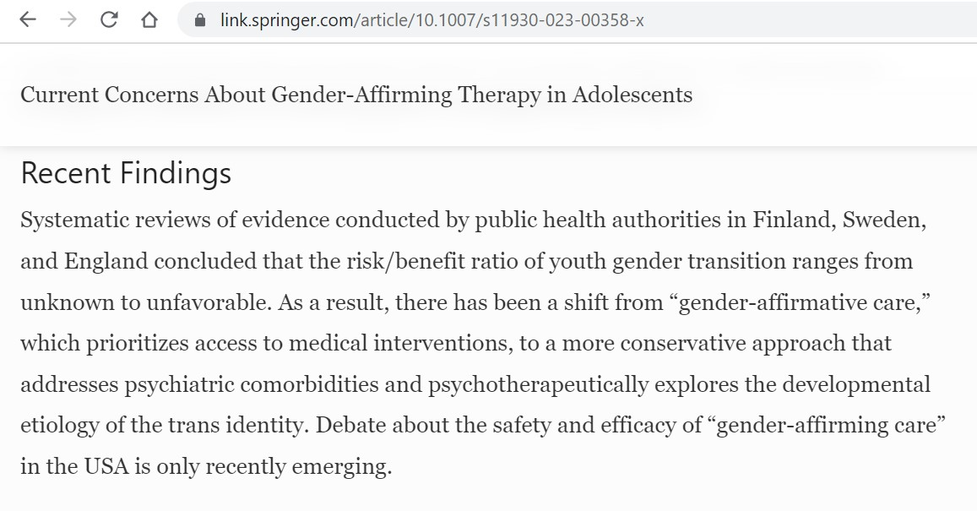
Die Frage, bei der sich die meisten schwedischen Teenager mehr Informationen in der Sexualerziehung wünschen
Wie schafft man es, dass eine Beziehung zusammenhält?

Schule und Familie - gemeinsam Werte schaffen
Diskutieren Sie:
- 1. Welche Bedürfnisse des Kindes sind für Eltern und Schule am wichtigsten, damit sie sich gemeinsam darum kümmern können?
- 2. Wie kann eine gemeinsame Verantwortung aussehen? In welchen Bereichen sollten Schule und Eltern jeweils die Hauptverantwortung tragen?
- 3. Wie können Schule und Familie während der Schulzeit eines Kindes einen guten Dialog und eine gute Zusammenarbeit führen?

Fakten prüfen - aufdecken, wenn sie falsch oder irreführend sind
Die tatsächlichen Bedürfnisse der Kinder in den Mittelpunkt stellen
Lassen Sie Perspektive, Wahrheit und Agape/Liebe den Weg weisen

Erziehe ein Kind in dem Weg, den es gehen soll, und wenn es alt ist, wird es sich nicht davon abwenden. Spr 22:6

